

19.06.2013
Sayı : 2012 / 1392

ODALARA 34 SAYILI GENELGE

5362 sayılı Esnaf ve Sanatkarlar Meslek Kuruluşları Kanunu uyarınca; “Oda Genel Sekreterleri Eğitim ve Değerlendirme Toplantısı” 26 Haziran 2013 Çarşamba günü Saat 09.00 da Birlik Plaza Toplantı Salonunda gerçekleştirilecektir.
Toplantıya oda genel sekreterlerimizin katılımı zorunlu olup, mazereti nedeniyle katılamayacak olanların Birliğimize yazılı olarak bildirmesi hususunu bilgilerinize rica ederiz.

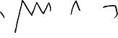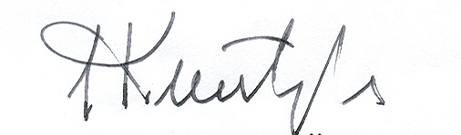
Özcan KILKIŞ Hilmi KURTOĞLU
Genel Sekreter Başkan Vekili

Not: Toplantı sonrasında öğle yemeği düzenlenmiştir.

